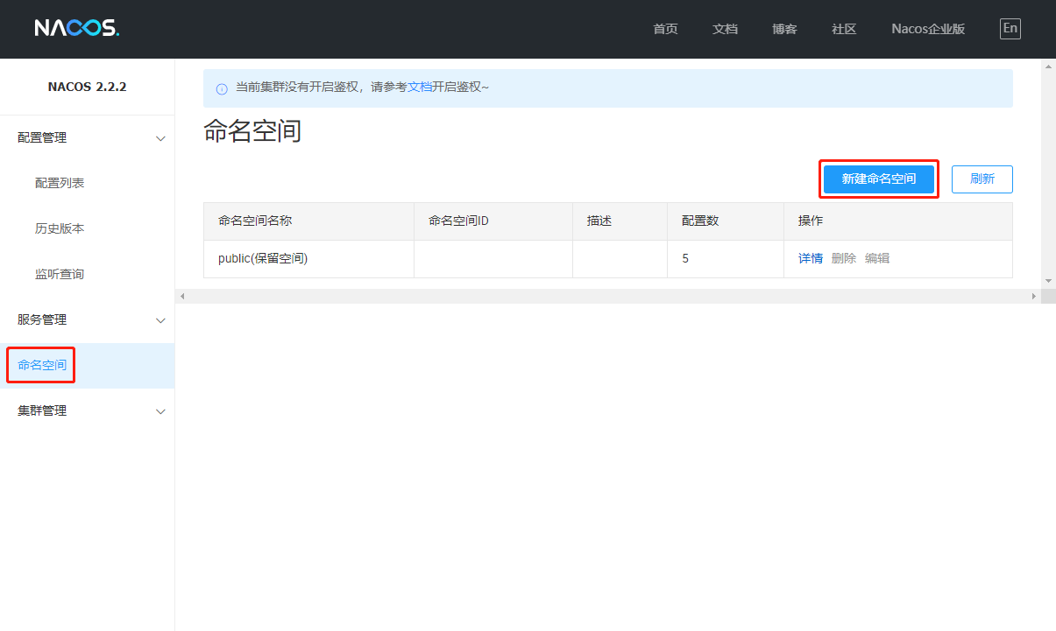nacos里面配置一个命名空间

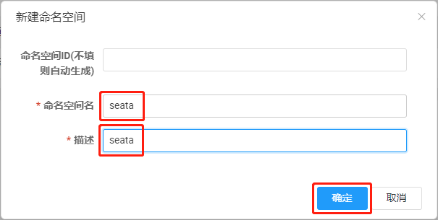

记住这个命名空间的ID，一会儿用的到